**SAÜ BİLGİSAYAR MÜH.BÖL.AYRIK İŞLEMSEL YAPILAR DERSİ VİZE SINAVI (09-04-2015) SÜRE:80 Dakika**

1(prg.çıktısı 1): Bir sorgulamada tanıklar şu ifadeleri vermiştir.

Ahmet: Suçlu şunlardan biridir: Feyyaz, Hasan, Kamil

Burhan: Suçlu şunlardan biridir: Engin, Levent, Kamil, Sinan

Ceyda: Suçlu şunlardan biridir: Hasan, İsmet, Zafer

Damla: Suçlu şunlardan biridir: Galip, İsmet, Orhan, Yavuz

Sadece 1 erkek ve 1 kadın tanık doğru söylediğine göre suçlu kimdir? (10 Puan).

a) Kamil b) Hasan c) İsmet d)Zafer

2(prg.çıktısı 1): $x_{1}$ + $x_{2}$ + $x_{3}$ + $x_{4}$ + $x_{5}$ =8 denkleminin $x_{1}$, $x_{2}$, ${ x}_{3}$, $x_{4}$, ${ x}_{5}$ є *N* için kaç farklı çözümü vardır? (10 Puan).

a)70 b)495 c)715 d)1287

3(prg.çıktısı 1): ${(a+b+c+d+e)}^{10}$ açılımında $a^{4}b^{2}c d^{2}e$ teriminin katsayısı kaçtır? (10 Puan).

a)8750 b)13600 c)26500 d)37800

4(prg.çıktısı 1): Aşağıdakilerden hangisi 587936 sayısının bir düzensizi değildir? (10 Puan).

a)369785 b)639785 c)758963 d)859763

5(prg.çıktısı 1): Tamsayılar kümesinde tanımlanan

. : ZXZ→Z



çarpma işlemi için birim eleman aşağıdakilerden hangisidir? (10 Puan).

a)  b)  c)  d) 

6(prg.çıktısı 1): Aşağıdaki işlemlerden hangisi en az bir işlem özelliğini sağlamaz? (10 Puan)?

a) Z de tanımlı a*b=a+b+ab * işlemi

b) Q+ da tanımlı xºy=(xy)/2 º işlemi



c) Z de tanımlı + işlemi

d) V={(x,y)| x,y∈R} de tanımlı ve ∀(x,y),(u,v)∈V için (x,y)⊕(u,v)=(x+u,y+v) ⊕ işlemi

7(prg.çıktısı 1): Aşağıdaki proje iş kalemlerine proje süresi hangisidir(10 Puan)?

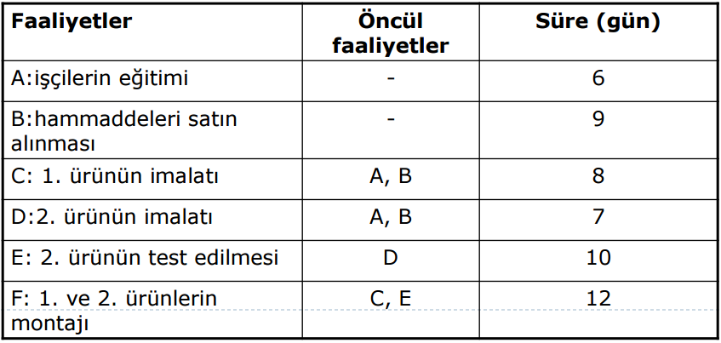

1. 29 b)36 c)38 d)Hiçbiri

8(prg.çıktısı 1): Bir oyunda bir kişinin en fazla 5 kere oyun oynama hakkı vardır. Her oyunda 1 lira kazanılır ya da kaybedilir. Bu kişi 2 lirayla oyuna başlar ve eğer tüm parasını kaybederse veya 2 lira kazanırsa (yani toplam 4 lirası olursa ) beşinci oyundan önce oyunu bırakacaktır. Oyun kaç şekilde sona erer? (Ağaç çizge ile çözmeli ve ağacı cevap kağıdına çizmelisiniz) (10 Puan)

a)8 b)10 c)12 d)14

9(prg.çıktısı 1): A,B,C,D dört küme olmak üzere,

a) (AXB)∩(CXD)=(A∩C)X(B∩D) her zaman doğrudur, ispatlayınız (10 Puan).

b) (AXB)∪(CXD)=(A∪C)X(B∪D) her zaman doğru değildir, ispatlayınız (10 Puan) .

|  |  |  |  |  |
| --- | --- | --- | --- | --- |
|  | a | b | c | d |
| 1 |  |  |  |  |
| 2 |  |  |  |  |
| 3 |  |  |  |  |
| 4 |  |  |  |  |
| 5 |  |  |  |  |
| 6 |  |  |  |  |
| 7 |  |  |  |  |
| 8 |  |  |  |  |

No :………………………………………...

Adı Soyadı : ……………………………………….

Öğretim : ……………………………………….

İmza :

**Not: 9.soruyu cevap kağıdına ispatlayınız. 8.soru için ağaç çizgeyi de cevap kağıdına mutlaka ekleyiniz. Ayrıca aynı cevap kağıdına diğer soruların işlemlerini de yapınız.**